
AVANCES PLAN DE ACCION 2011
CONTENIDO

- Principales indicadores de gestión presupuestal.

- Funcionamiento, deuda e inversión.
- Comparativo Ejecución 2010-2011.
- Histórico de Compromisos de la Entidad
- Reservas 2011
- Traslados presupuestales internos entre actividades

- Principales Inversiones en infraestructura aeronáutica y aeroportuaria, equipos y servicios de Seguridad.

- Plan de Acción 2011 – Final

- Plan de Acción de inversión
- Plan de Gestión Administrativo

- Logros 2011 - Final
- Obras en aeropuertos concesionados
- Principales proyectos terminados- Infraestructura aeronáutica y aeroportuaria
c) Ola Invernal
- Beneficios a pasajeros
- F-AIR 2011

- Plan de Desarrollo Administrativo.

Finalizada la vigencia 2011, presentamos este documento que registra el comportamiento general de los principales indicadores de gestión presupuestal, el cumplimiento de cronogramas y metas e incluye algunas observaciones y recomendaciones, como producto de este ejercicio y el cumplimiento del Plan de Gestión Administrativo.

I.) PRINCIPALES INDICADORES DE GESTIÓN PRESUPUESTAL

En el siguiente cuadro se muestran los resultados de la ejecución presupuestal a 31 de diciembre de 2011:

- Funcionamiento, deuda e inversión

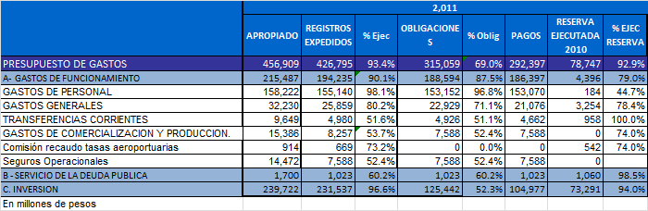
Sistema de Información JDEdwards

- Comparativo ejecución 2010 – 2011

En los cuadros siguientes apreciamos el comportamiento, comparativamente, con el año anterior los compromisos y obligaciones adquiridos en los rubros de Funcionamiento e Inversión

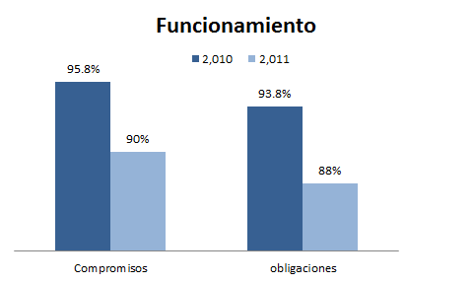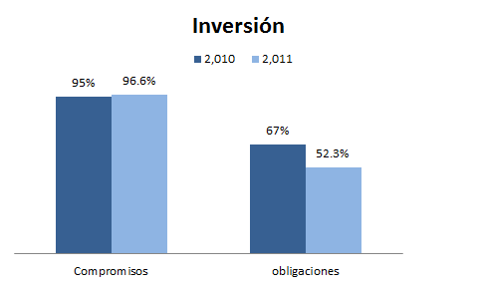

- Histórico de Compromisos de la Entidad

El 2011 presentó un nivel de Compromisos que superó los registros de los últimos años de la Entidad como se evidencia a continuación:

- Reservas Presupuestales constituidas en el 2011

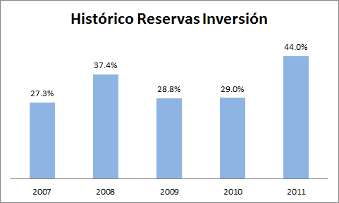

Principales Inversiones en Reserva. En el cuadro siguiente, se aprecia el detalle de los principales proyectos que no fueron ejecutados en la vigencia y que en consecuencia han quedado en reserva para su ejecución la vigencia 2012

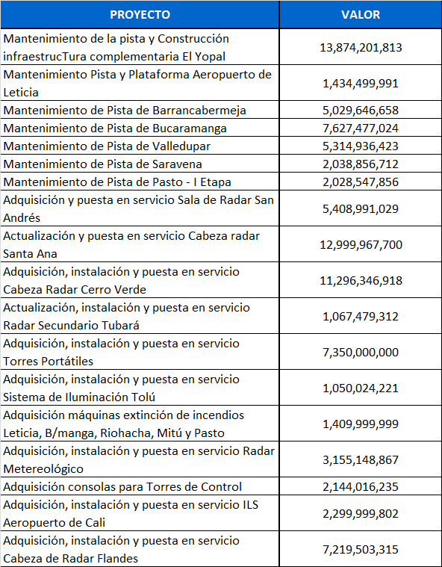

  - Traslados presupuestales internos entre actividades y unidades de negocio

Las áreas que más han contribuido a los cambios en la programación inicial fueron la Dirección de Desarrollo Aeroportuario, Dirección de Servicios a la Navegación Aérea y la Dirección de Telecomunicaciones.

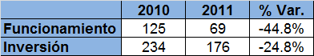

II) PRINCIPALES INVERSIONES POR PROGRAMAS

  - PROGRAMA 1: INFRAESTRUCTURA AEROPORTUARIA Y GESTION DEL ESPACIO AEREO: De los $211,981 millones apropiados, fueron ejecutados $ 206,762 millones equivalentes al 98%. Destacamos las mayores inversiones principalmente en pistas, de algunos de los principales aeropuertos del país.

1) Quibdó: Torre de control $1.879 millones; 2) Florencia: Infraestructura complementaria $1.859 millones; 3) Palestina: Construcción aeropuerto $15.000 millones; 4) Leticia: Plaforma $713 millones, pista $1.435 millones;5) Valledupar: Pista aeropuerto de Valledupar $5.315 millones; 6) Bucaramanga : pista $7.627 millones;7) Pasto: Pista $2.029 millones;

De la misma manera, se destacan las siguientes inversiones en infraestructura aeroportuaria y aeronáutica:

- Mantenimiento pista aeropuerto de Mitú $1.655 millones
- Mantenimiento pista aeropuerto de Saravena $2.039 millones
- Mantenimiento pista aeropuerto de Yopal $4.398 millones
- Mantenimiento pista aeropuerto de Arauca $654 millones
- Mantenimiento pista aeropuerto de Barrancabermeja $5.030 millones
- Planes y programas ambientales $1.656 millones
- Adquisición Sala radar San Andrés $5.261 millones
- Adquisición sistemas de vigilancia aeronáutica Cerro Verde $11.296 millones
- Adquisición sistemas de vigilancia aeronáutica Tubará $2.609 millones
- Adquisición sistemas de vigilancia aeronáutica Santa Ana $12.999.9 millones
- Adquisición sistema Flandes $7.220 millones
- Adquisición Sistemas automatizados portátiles Eldorado $8.908 millones
- Adquisición sistemas iluminación Araracuara $786 millones
- Adquisición sistemas iluminación Tolú $1.050 millones
- Contratación servicios para la red integrada de microondas $3.194 millones
- Adquisición Estaciones meteorológicas Puerto Asís, Araracuara, Corozal, Mitú, Puerto Carreño y San José del Guaviare $1.285 millones
- Reposición parque automotor $1.199.8 millones
- Adquisición ILS Cali $2.300 millones
- Adquisición DVOR/DME, Yopal 1.599.9 millones
- Mantenimiento equipo aéreo $2.070 millones
- Mantenimiento sistemas de telecomunicaciones $8.976 millones
- Adquisición equipos de seguridad aeroportuaria $1.210 millones
- Mantenimiento equipos de seguridad aeroportuaria $542 millones
- Servicios médicos para sanidades aeroportuarias $2.199.7 millones

- Adquisición servicios de seguridad $25.716 millones
- Adquisición máquinas de extinción de incendios $1.410 millones
- Adquisición equipos de protección personal $889 millones
- Adquisición elementos de protección personal $574 millones
- Mantenimiento máquinas de extinción de incendios $1.043 millones
- Mantenimiento de equipos de protección y extinción de incendios, $1.102millones
- Mantenimiento maquinas rápidas de extinción de incendios $100 millones
- Control operacional para garantizar la seguridad aérea $1.171 millones

Principales proyectos terminados en Infraestructura Aeronáutica y Aeroportuaria

- Ampliaciones de las Pistas de Nuquì y Armenia
- Mejoramiento de la Pista del Aeropuerto de Puerto Carreño,
- Terminación de los Terminales de los Aeropuertos de Neiva, Florencia y Cartago,
- Puesta en servicio de la nueva cabeza de Radar de Tránsito Aéreo de Cerro Maco,
- Puesta en servicio de las Ayudas de Navegación Aérea DVOR de San Andrés, Neiva y Florencia,
- Puesta en servicio de los DVOR/DME de Arauca e Ipiales
- Instalación y puesta en servicio del Radar Meteorológico de Bogotá
- Adquisición EMAS para Girardot, Medellín Riohacha e Ipiales.

Principales obras terminadas en Aeropuertos Concesionados

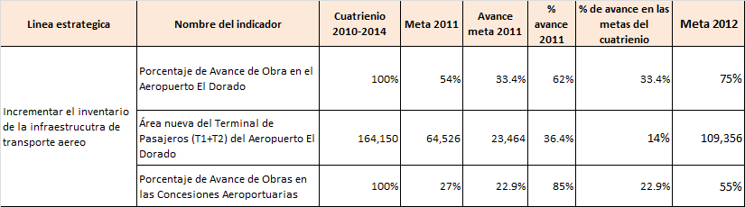

Principales avances en el programa de concesiones:

- Eldorado: Continúan los trabajos en el sistema de Equipaje BHS, instalación del steel deck, mampostería de la T2 y ventanearía en todos los módulos, carcasas metálicas, redes eléctricas, hidrosanitarias y de ventilación, afinados pisos, pañetes
- Barranquilla: Obras de iluminación plataforma, sanidad y se terminó la ampliación y salida SEI, así como la compra y liquidación contrato de la máquina de rayos x
- Rionegro: adecuaciones terminal de pasajeros, riego asfaltico de la pista, puente de abordaje
- Corozal: Acanalado de Pista y Nivelación de Franjas
- Cartagena: obras del edificio terminal, áreas de seguridad , franjas de pista, obras ambientales y cerramiento de áreas
- Carepa: Terminal

- PROGRAMA 2: FORTALECIMIENTO INSTITUCIONAL Y BUEN GOBIERNO. Fueron apropiados $27,741 Millones de los cuales se ejecutó el 89.3% equivalentes a $ 24,775 millones, entre los que se destacan las siguientes inversiones.

- Mantenimiento equipos de cómputo $4.397 millones
- Aplicación de programas de salud ocupacional $1.975 millones
- Formación y capacitación en seguridad aérea $2.404 millones
- Formación y capacitación en seguridad operacional $1.739 millones
- Capacitación y entrenamiento en seguridad aérea y operacional $813 millones
- Capacitación personal técnico y administrativo $4.629 millones
- Asesorías en servicios de aeronavegación y organización del espacio aéreo $1.203 millones

III) AVANCE EN EL PLAN DE ACCION 2011.

- Plan de Acción de Inversión. El comportamiento del cuarto trimestre de la vigencia 2011, registra una ejecución de 97% en Inversión y 90.2% Funcionamiento. Si bien las obligaciones solo representaron el 52% y 67.4% respectivamente, se debe reconocer un importante avance en gestión a nivel de todas las aéreas de la entidad, con lo cual se consiguió que diciembre fuera el mes con mayores volúmenes de ejecución.

El cumplimiento de las metas por proyecto de inversión se muestra en el siguiente cuadro:
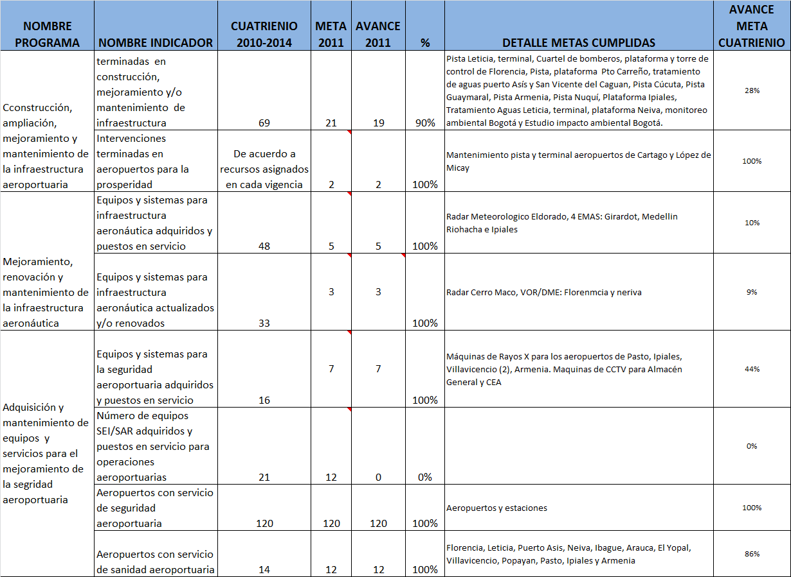

- PLAN DE DESARROLLO ADMINISTRATIVO

Registra un cumplimiento del 88%, como puede apreciarse en la siguiente gráfica, que trata las siguientes políticas de Desarrollo administrativo:

Cumplimiento Plan de Desarrollo Administrativo
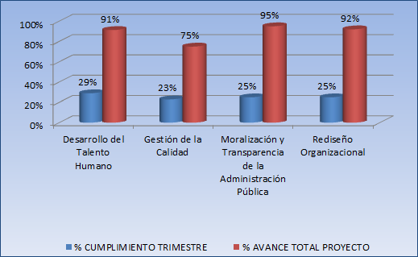

- Desarrollo del Talento Humano Estatal
Proyecto: Programa Institucional de Capacitación 2011

- Gestión de Calidad
Proyecto: Implementación, mantenimiento, mejoramiento y fortalecimiento del Sistema de gestión de Calidad de la entidad, bajo las directrices de la NTCGP 1000:2009

- Democratización de la Administración Pública
Proyecto N/A vigencia 2011

- Moralización y Transparencia en la Administración Pública
Proyecto: Implementación de Soluciones Efectivas en Trámites Aeronáuticos - SETA

- Rediseños Organizacionales
Proyecto: Implementación Rediseño Organizacional

Plan de Gestión Administrativo. Registra un cumplimiento del 84%. Así mismo es importante señalar la Dirección de Telecomunicaciones, regionales meta y Cundinamarca no presentaron seguimiento afectando el promedio general de la Entidad. Se recomienda que la Oficina de Control Interno en sus auditorías, indague sobre las causas de estos incumplimientos y su evaluación se realice de modo particular.

SUBDIRECCIÓN GENERAL Realización de la F-AIR 2011: 14 países, 100 empresas, 98 aeronaves, 7 presentaciones aéreas y se registró el tope máximo de 49.200 visitantes

- Cumplimiento de Actividades USOAP/USAP, Se realizó la misión de validación de la OACI y se encuentra pendiente el informe oficial de los resultados.
- Control de legalidad de Aeródromos, Se realizaron actividades para la legalización de 651 Aeródromos

OFICINA TRANSPORTE AÉREO

Atención a los Usuarios
  - Eliminación del Sobrecargo de Combustible “Q” que empezará a regir en marzo de 2013
  - Regulación de la Sobreventa de Pasajes de hasta 5% de los tiquetes vendidos por cuenta de los pasajeros que no se presentan para realizar su vuelo, ofreciendo mejores condiciones de servicio a los viajeros
  - Se tomaron medidas frente a la Publicidad Engañosa de aerolíneas y agencias de viaje que no discriminaban el valor total de la tarifa de los tiquetes aéreos, generando confusiones y mal entendidos a los usuarios.
CENTRO DE ESTUDIOS DE CIENCIAS AERONAUTICAS

Capacitación
  - 316 Eventos de capacitación (112% de la meta)
  - 2.036 personas externas capacitadas (125,3% de la meta)
  - 2.740 funcionarios capacitados (91,3% de la meta)
  - Capacitación presentaciones 3D

OFICINA CONTROL INTERNO
  - 33 actividades de auditorías regionales y aeropuertos
  - 181 a nivel central, incluyendo 43 especiales de línea anticorrupción
  - Optimización del Recurso Humano

OFICINA JURÍDICA

  - Se iniciaron 173 actuaciones judiciales, que comprenden los procesos judiciales y las actuaciones administrativas
  - Remisibilidad de Obligaciones

OFICINA DE REGISTRO

  - Inconsistencias generadas en el aplicativo y reclamaciones por suspensiones inferiores al 5%
  - 100 % en el nivel de amparo por responsabilidad civil a terceros por accidentes aéreos

OFICINA DE COMERCIALIZACIÓN

Modernización de Esquemas de Tarifas
  - Estandarización de cobro de arriendos en aeropuertos no concesionados (Enviado desde el III trimestre a Sec. General para concepto)
  - Cobro derechos de protección a vuelos internacionales (En verificación jurídica de OTA desde el III trimestre de 2011)
Concesiones
  - Aeropuerto Cali: Mesas de trabajo para la negociación de los proyectos

OFICINA ASESORA DE PLANEACIÓN

Programación e Inversión
  - Se mejoró el Seguimiento a la ejecución presupuestal
  - Facilitación y Acompañamiento a las áreas en su gestión
  - Mejoramiento en la interacción con el Sector y el Ministerio de Transporte
  - Calidad
  - Inicio de la implementación en las Regionales
  - Preparación para la Certificación en 2012
Trámites y Gobierno en Línea (Sec. General)
  - Capacitación y Acompañamiento a las áreas para la actualización de los trámites. Unificación de trámites en proceso (de 103 a 76)
  - 96% en la calificación de Gobierno en Línea (Informática)

SECRETARÍA GENERAL

- Inmuebles
  - Gestiones sobre los predios en los Aeropuertos de Carimagua, Ciénaga, Florencia, Trinidad, B/quilla, Riohacha, Mitú, Puerto Carreño, San Marcos, Villa Garzón, Ibagué y Cartagena y las Estaciones de El Tablazo y La Rueca
  - Se crearon 79 activos generados por terceros, se culminaron los inventarios en B/manga, Cúcuta y Valledupar y creados los activos de las inversiones de ACSA y SACSA por $14.794 MM
  - Actualización cartográfica de los Aeropuertos de Neiva, Arauca, Villagarzón y Pto. Carreño. Levantamiento topográfico del Aeropuerto de Popayán.

DIRECCIÓN FINANCIERA
  - Cumplir con el 100% de las actividades requeridas para registrar la ejecución presupuestal a través de SIIF II
  - Implementar el servicio de Recaudo Electrónico

DIRECCIÓN TALENTO HUMANO

  - Evaluación del Desempeño Laboral, 100% de los Funcionarios evaluados
  - Nómina, Pago de Compensatorios desde el año 2005
  - Registro y actualización SUIP, Se encuentra pendiente la expedición de la resolución sobre el ajuste de la jornada laboral de la Entidad, 2.188 de 2.688 funcionarios actualizaron su información en el Sistema.

DIRECCION DE INFORMÁTICA

Portal e Intranet de la Entidad. Puesta en servicio el 6 de diciembre
Renovación Tecnológica:
  - 640 computadores de última tecnología
  - 12 servidores
  - Actualización software de monitoreo de equipos
  - Adquisición Software para el Sistema de Calidad
Automatización de Trámites
  - Solicitud de Certificado de Libertad y tradición.
  - Solicitud de Cambio de Pintura de una Aeronave.
  - Solicitud de Certificado de Horas de Vuelo y Licencias

SECRETARIA SISTEMAS OPERACIONALES 2011

Planes Maestros
  - Actualización Planes Maestros de Yopal, Armenia e Ibagué.
  - Inicio de la actualización del PM de Eldorado
  - No se alcanzaron a elaborar los PM de Pto. Carreño, Pto. Asís y Mitú
Programa de Facilitación
  - Visitas de facilitación a los aeropuertos de Cali, Cartagena, Ibagué, B/quilla, Cúcuta, Armenia, Rionegro, B/manga y San Andrés
  - Reuniones con los Comités Locales en los Aerop. Internacionales y se aprobaron los respectivos Planes Locales

DIRECCION DE DESARROLLO AEROPORTUARIO

  - Contratación de los proyectos presupuestados
  - Ejecución presupuestal superior al 97%
  - Supervisión de los proyectos en ejecución

SECRETARIA DE SEGURIDAD AEREA

  - Se programaron en total 650 actividades de vigilancia, a empresas Aeronáutica distribuidas en 190 del grupo de Operaciones y 460 del grupo de Aeronavegabilidad, de las cuales se ejecutaron en total 626 donde 182 fueron realizadas por operaciones y 444 por Aeronavegabilidad.

IV). OTROS LOGROS 2011

- Liderazgo Internacional para mejorar la conectividad aérea del país

- Firma del Acuerdo de Cielos Abiertos con los Estados Unidos (primer socio aerocomercial de Colombia)
- firma de Acuerdos Bilaterales con República Dominicana, El Salvador, Costa Rica, Qatar, Turquía, Israel y Emiratos Árabes
- Presencia en el Consejo Directivo de la Organización de Aviación Civil Internacional OACI y el Comité Ejecutivo de la Comisión Latinoamericana de la Aviación Civil CLAC

- Ola Invernal - Record histórico en movilización de pasajeros y atención oportuna

- En medio de la Ola Invernal, el año 2011 marcará un record histórico en la movilización de pasajeros que superará el histórico de 20.1 millones de pasajeros. La Aeronáutica Civil mantuvo las operaciones aéreas en todos los aeropuertos del país atendiendo de manera ágil y eficiente los inconvenientes que se presentaron, aunado a la reorganización del espacio aéreo colombiano que permitió optimizar el flujo de las operaciones aéreas en todo el país. El sector aéreo se convirtió en el único medio de transporte disponible de algunas regiones ante las dificultades en las carreteras de Colombia.

- Se realizó un trabajo coordinado con otras Entidades para mantener a salvo la Pista Sur del Aeropuerto de Eldorado por el aumento del caudal del Rio Bogotá, evitando así el cierre de la Pista para garantizar la operatividad del principal aeropuerto del país y Latinoamérica.

- Adopción de medidas en beneficio de los Pasajeros Aéreos

- Se adoptó la eliminación del Sobrecargo de Combustible “Q” que empezará a regir en marzo de 2013 lo que permitirá establecer nuevos escenarios en el mercado aéreo que podrá reducir el costo de los tiquetes aéreos y así beneficiar a los millones de pasajeros que se movilizan por vía aérea e incentivar el uso de este medio de transporte a nuevos usuarios.

- Se reguló la Sobreventa de Pasajes de hasta 5% de los tiquetes vendidos por cuenta de los pasajeros que no se presentan para realizar su vuelo, ofreciendo mejores condiciones de servicio a los viajeros

- Se tomaron medidas frente a la Publicidad Engañosa de aerolíneas y agencias de viaje que no discriminaban el valor total de la tarifa de los tiquetes aéreos, generando confusiones y mal entendidos a los usuarios.

- Feria Aeronáutica F-AIR 2011

- Más de 30 mil visitantes asistieron al evento que contó la exposición de aeronaves militares y civiles, incluyendo equipos no tripulados, F-16, K-Fir, Tucano y helicópteros Black Hawk de la Fuerza Aérea en el Aeropuerto José María Córdova de Rionegro (Antioquia).

- Se realizaron con gran éxito ruedas de negocios entre las empresas invitadas, los proveedores de la industria aeronáutica y compañías aéreas, consolidándose así como una de las ferias más importantes de Latinoamérica

